- Đẩy DHT lên web , tham khảo http://info.onlinebiz.vn/?p=167 mô hình bán online
- tăng tốc chương trình. 10tr ban ghi, tang toc do xem bao cao.

1, hóa đơn bán lẻ trên 10.000 dòng thì bị lỗi ko thêm được
[2,] đẩy logo vào hóa đơn bán lẻ, nếu có logo thì đẩy vào, không có thì giữ nguyên
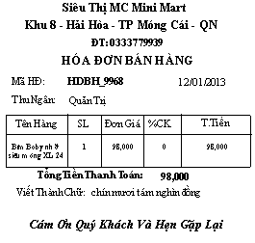
3, nhập kho , sửa giá nhập và giá bán khi nhập kho (ấn F7 khi hàng hóa đang ở thanh nhập liệu bên trên), phân quyền mới được sử dụng chức năng này.
4. gia von bi 0
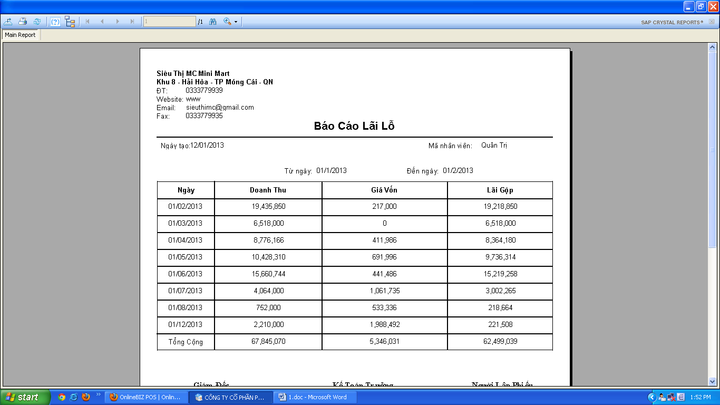
5. them cot “doanh thu hang ban tra lai” : lai gop = doanh thu – doanh thu tra lai – gia von.

- Nhập kho chưa nhập được số thập phân
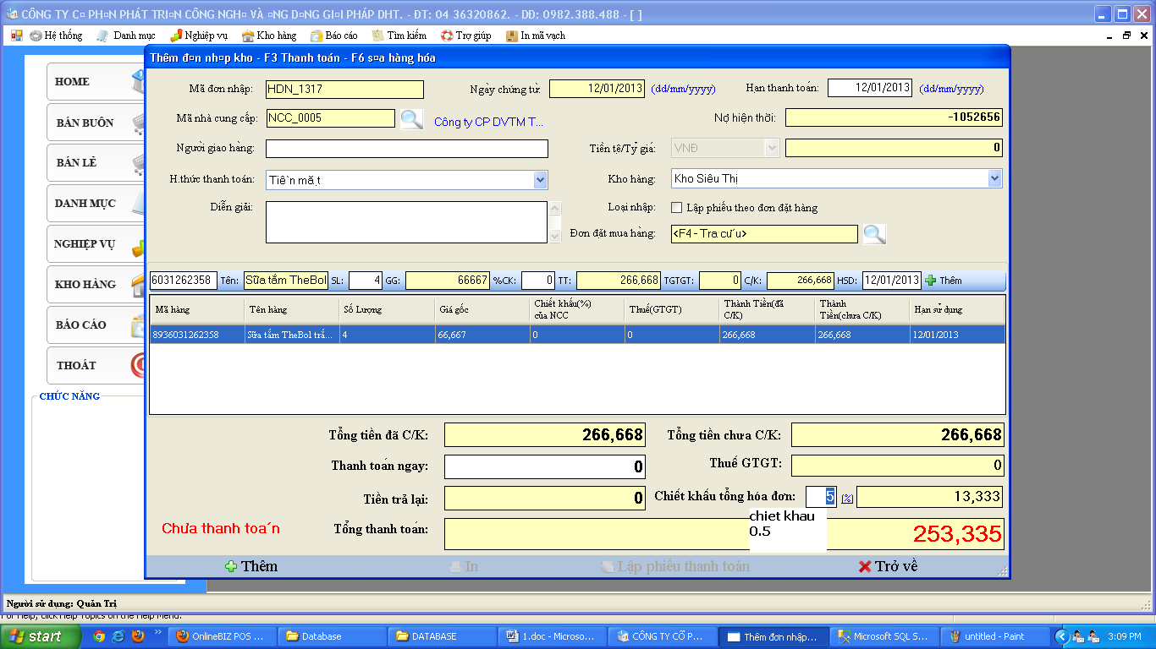

- Sửa giao diện menu chính: ẩn chức năng “Xuất nhập tồn theo nhóm hàng hóa”, “xuất nhập tồn theo kho”, “Theo loại hàng”, “theo phiếu xuất nhập”
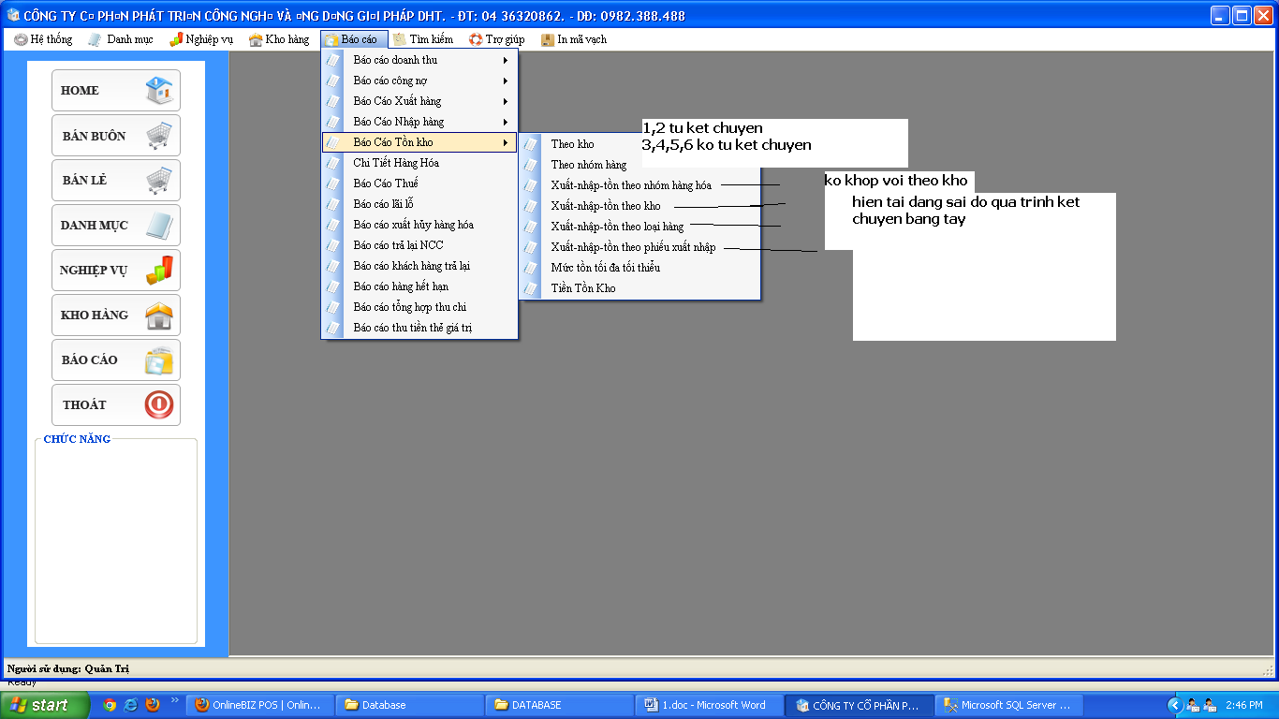

- Sửa phần bán lẻ: thêm chiết khấu tiền mặt
